
责任编辑：金玉女
电 话：86-13521464166
传 真：86-010-85725030
编辑邮箱：jyn@chinaccm.com
地址：北京市朝阳区高碑店古家具一条街1616号（邮编：100124）



目 录

中华商务网甲醇周度报告 - 3 -
甲醇价格周对比及走势图 - 3 -
甲醇出厂价格周对比 - 3 -
甲醇市场价格对比 - 7 -
甲醇市场价格走势图 - 7 -
醋酸价格周对比及走势图 - 8 -
醋酸出厂价格对比 - 8 -
醋酸市场价格对比 - 9 -
醋酸市场价格走势图 - 9 -
甲醇港口库存及指数图 - 9 -
期货市场 - 11 -
开盘： - 11 -
收盘： - 11 -
中商网评 - 11 -
本周国内甲醇市场回顾及后市预测 - 11 -
本周国内冰醋酸市场回顾及后市预测 - 13 -
国际市场 - 14 -
甲醇：西北欧甲醇现货市场快报 - 14 -
甲醇：亚洲甲醇现货市场快报 - 14 -
甲醇：美国甲醇现货市场快报 - 15 -
甲醇：欧美亚市场收盘价 - 15 -
甲醇：欧美收盘价格走势图 - 16 -
甲醇：亚洲收盘价格走势图 - 17 -

中华商务网甲醇周度报告

甲醇价格周对比及走势图

甲醇出厂价格周对比
单位：元/吨
地区 | 生产厂家 | 2020/9/17 | 2020/9/10 | 均价涨跌 | 价格类型
东北 | 中煤龙化哈尔滨煤化工有限公司 | 0 | 0 | 0 | 出厂价
东北 | 大庆油田化工有限公司 | 2150 | 1950 | 200 | 出厂价
东北 | 通化化工股份有限公司 | 0 | 0 | 0 | 出厂价
东北 | 锦西天然气化工有限责任公司 | 1900 | 1900 | 0 | 出厂价
东北 | 黑龙江宝泰隆化工 | 1900 | 1900 | 0 | 出厂价
东北 | 黑龙江黑化集团有限公司 | 0 | 0 | 0 | 出厂价
华东 | 上海焦化有限公司 | 1750 | 1750 | 0 | 出厂价
华东 | 兖矿国宏化工 | 1750 | 1750 | 0 | 出厂价
华东 | 兖矿峄山化工有限公司 | 1750 | 1750 | 0 | 出厂价
华东 | 兖矿鲁南化肥厂 | 0 | 0 | 0 | 出厂价
华东 | 安徽三星化工有限责任公司 | 1920 | 1830 | 90 | 出厂价
华东 | 安徽临泉化工股份有限公司 | 1920 | 1830 | 90 | 出厂价
华东 | 安徽昊源化工有限责任公司 | 1930 | 1870 | 60 | 出厂价
华东 | 山东兖矿国际焦化有限公司 | 1750 | 1750 | 0 | 出厂价
华东 | 山东明水大化集团 | 1800 | 1800 | 0 | 出厂价
华东 | 山东润银生物化工 | 1800 | 1800 | 0 | 出厂价
华东 | 山东联盟化工股份有限公司 | 1800 | 1800 | 0 | 出厂价
华东 | 山东鲁西化工集团有限责任公司 | 0 | 0 | 0 | 出厂价
华东 | 新能凤凰(滕州)能源公司 | 1890 | 1870 | 20 | 出厂价
华东 | 江苏恒盛化肥有限公司 | 1950 | 1920 | 30 | 出厂价
华东 | 江苏润丰生化有限公司 | 0 | 0 | 0 | 出厂价
华东 | 浙江晋巨化工有限公司 | 0 | 0 | 0 | 出厂价
华东 | 腾州盛隆煤焦化有限责任公司 | 1830 | 1800 | 30 | 出厂价
华中 | 永煤集团濮阳龙宇化工有限责任公司 | 0 | 0 | 0 | 出厂价
华中 | 河南中原大化 | 1780 | 1730 | 50 | 出厂价
华中 | 河南大通化工股份有限公司 | 0 | 0 | 0 | 出厂价
华中 | 河南延化化工有限公司 | 0 | 0 | 0 | 出厂价
华中 | 河南心连心化工有限公司 | 0 | 0 | 0 | 出厂价
华中 | 河南晋开集团武陟绿宇化工有限公司 | 0 | 0 | 0 | 出厂价
华中 | 河南永城龙宇煤化工 | 0 | 0 | 0 | 出厂价
华中 | 河南煤气(集团)义马气化厂 | 1780 | 1730 | 50 | 出厂价
华中 | 河南省卫辉市豫北化工有限公司 | 1780 | 1730 | 50 | 出厂价
华中 | 河南省骏马化工集团有限公司 | 0 | 0 | 0 | 出厂价
华中 | 河南蓝天集团 | 0 | 0 | 0 | 出厂价
华中 | 河南鹤璧宝马化肥厂 | 0 | 0 | 0 | 出厂价
华中 | 湖北三宁化工股份有限公司 | 2000 | 1970 | 30 | 出厂价
华中 | 湖北宜化集团有限责任公司 | 0 | 0 | 0 | 出厂价
华中 | 湖北当阳市华强化工有限公司 | 2000 | 1970 | 30 | 出厂价
华中 | 湖南宜化化工有限责任公司 | 0 | 0 | 0 | 出厂价
华北 | 丰喜肥业(集团)股份有限公司 | 1600 | 1600 | 0 | 出厂价
华北 | 大同煤矿集团大优化工有限责任公司 | 1490 | 1520 | -30 | 出厂价
华北 | 山西兰花清洁能源 | 1620 | 1600 | 20 | 出厂价
华北 | 山西天泽煤化工股份有限公司 | 1670 | 1700 | -30 | 出厂价
华北 | 山西建滔万鑫达 | 1640 | 1640 | 0 | 出厂价
华北 | 山西晋丰煤化工有限责任公司 | 1670 | 1700 | -30 | 出厂价
华北 | 山西焦化股份 | 1640 | 1640 | 0 | 出厂价
华北 | 山西长冶建滔潞宝 | 1680 | 1650 | 30 | 出厂价
华北 | 河北唐山中润化工 | 1800 | 1800 | 0 | 出厂价
华北 | 河北旭阳焦化有限公司 | 1750 | 1700 | 50 | 出厂价
华北 | 河北正元化工集团 | 0 | 0 | 0 | 出厂价
华北 | 河北金源化工股份有限公司 | 0 | 0 | 0 | 出厂价
华北 | 河北金石化肥集团有限责任公司 | 0 | 0 | 0 | 出厂价
华北 | 霍州市化学工业有限责任公司 | 0 | 0 | 0 | 出厂价
华南 | 中海石油建滔化工有限公司 | 2005 | 1880 | 125 | 出厂价
华南 | 福建省顺昌富宝实业有限公司 | 2550 | 2550 | 0 | 出厂价
西北 | 兖州煤业榆林能化有限公司 | 1220 | 1220 | 0 | 出厂价
西北 | 内蒙古博源联合化工有限公司 | 0 | 0 | 0 | 出厂价
西北 | 内蒙古庆华集团庆华物流 | 1500 | 1500 | 0 | 出厂价
西北 | 内蒙古苏里格天然气化工股份有限公司 | 0 | 0 | 0 | 出厂价
西北 | 内蒙新奥能源化工有限公司 | 1460 | 1400 | 60 | 出厂价
西北 | 宁夏宝丰能源集团有限公司 | 0 | 0 | 0 | 出厂价
西北 | 巴州东辰工贸有限公司 | 0 | 0 | 0 | 出厂价
西北 | 陕西榆林天然气化工有限责任公司 | 0 | 0 | 0 | 出厂价
西北 | 陕西渭河煤化工集团有限责任公司 | 0 | 0 | 0 | 出厂价
西北 | 陕西神木化学工业有限公司 | 1550 | 1450 | 100 | 出厂价
西北 | 陕西黑猫焦化 | 1700 | 1500 | 200 | 出厂价
西北 | 青海格尔木 | 0 | 0 | 0 | 出厂价
西南 | 中国石化四川维尼纶厂 | 1950 | 1850 | 100 | 出厂价
西南 | 云南云峰化学工业公司 | 1965 | 2025 | -60 | 出厂价
西南 | 云南云维集团有限公司 | 1965 | 2025 | -60 | 出厂价
西南 | 四川江油市胜峰天然气化工厂 | 0 | 0 | 0 | 出厂价
西南 | 四川泸天化股份有限公司 | 0 | 0 | 0 | 出厂价
西南 | 建滔天然气化工(重庆)有限公司 | 0 | 0 | 0 | 出厂价
西南 | 柳州化工股份有限公司 | 1965 | 2025 | -60 | 出厂价
西南 | 贵州兴化公司 | 0 | 0 | 0 | 出厂价

甲醇市场价格对比

单位：元/吨
产品名称 | 地区 | 省份 | 2020/9/17 | 2020/9/10 | 均价涨跌 | 价格类型 | 价格说明
甲醇 | 东北 |  | 1750 | 1750 | 0 | 市场价
甲醇 | 华东 | 山东 | 1815 | 1810 | 5 | 市场价
甲醇 | 华东 | 江苏 | 1955 | 1855 | 100 | 市场价
甲醇 | 华东 | 江苏 | 1957.5 | 1847.5 | 110 | 市场价 | 港口出罐
甲醇 | 华东 | 浙江 | 2060 | 1955 | 105 | 市场价
甲醇 | 华东 | 浙江 | 2060 | 1955 | 105 | 市场价 | 港口出罐
甲醇 | 华中 |  | 1705 | 1690 | 15 | 市场价
甲醇 | 华北 | 山西 | 1570 | 1585 | -15 | 市场价
甲醇 | 华北 | 河北 | 1690 | 1690 | 0 | 市场价
甲醇 | 华南 |  | 1980 | 1855 | 125 | 市场价 | 国产送到
甲醇 | 华南 |  | 1980 | 1855 | 125 | 市场价 | 港口出罐
甲醇 | 西北 |  | 1275 | 1235 | 40 | 市场价
甲醇 | 西南 | 云南 | 1965 | 2025 | -60 | 市场价
甲醇 | 西南 | 四川 | 1950 | 1850 | 100 | 市场价

甲醇市场价格走势图

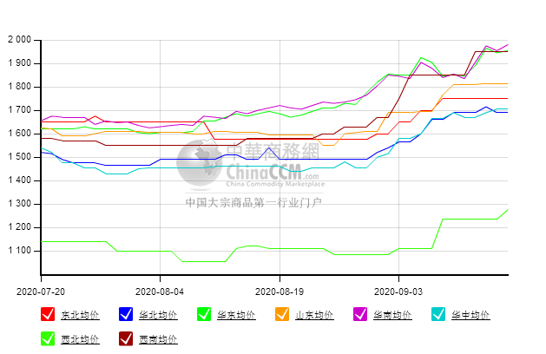

醋酸价格周对比及走势图

醋酸出厂价格对比
单位：元/吨
产品名称 | 地区 | 省份 | 生产厂家 | 2020/9/17 | 2020/9/10 | 均价涨跌 | 价格类型
醋酸 | 华东 | 上海 | 上海吴泾化工有限公司 | 2720 | 2720 | 0 | 出厂价
醋酸 | 华东 | 山东 | 华鲁恒升 | 2530 | 2500 | 30 | 出厂价
醋酸 | 华东 | 山东 | 山东兖矿国泰集团 | 2580 | 2520 | 60 | 出厂价
醋酸 | 华东 | 江苏 | 江苏索普(集团)有限公司 | 2550 | 2500 | 50 | 出厂价
醋酸 | 华中 | 河南 | 河南驻马店顺达化工 | 2370 | 2370 | 0 | 出厂价
醋酸 | 华北 | 河北 | 河北建涛忠信化工有限公司 | 2480 | 2450 | 30 | 出厂价

醋酸市场价格对比
单位：元/吨
产品名称 | 地区 | 省份 | 2020/9/17 | 2020/9/10 | 均价涨跌 | 价格类型
醋酸 | 华东 |  | 2575 | 2520 | 55 | 市场价
醋酸 | 华东 | 山东 | 2455 | 2410 | 45 | 市场价
醋酸 | 华东 | 江苏 | 2530 | 2520 | 10 | 市场价
醋酸 | 华东 | 浙江 | 2670 | 2620 | 50 | 市场价
醋酸 | 华北 |  | 2430 | 2395 | 35 | 市场价
醋酸 | 华南 |  | 2625 | 2625 | 0 | 市场价

醋酸市场价格走势图
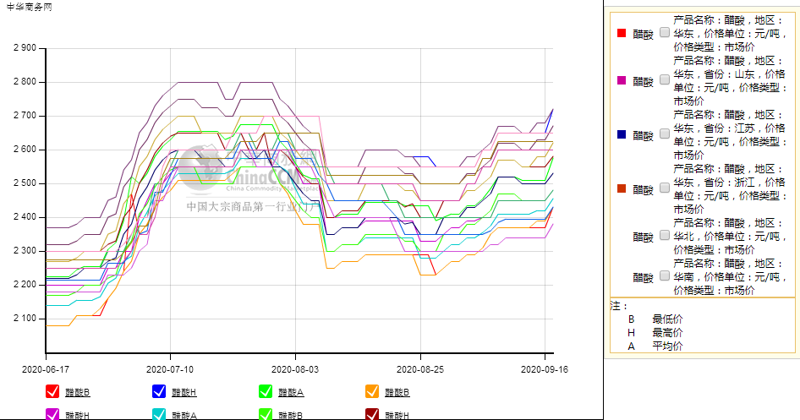

甲醇港口库存及指数图
单位：万吨
区域 | 9月17日 | 9月10日
张家港 | 11.9 | 11.6
太仓 | 22.5 | 22.3
常州 | 2.5 | 2.5
南通 | 2.5 | 2.6
江阴 | 2.5 | 2.5
其他 | 28.9 | 28.7
浙江（宁波+嘉兴） | 18.2 | 18.2
华东总量 | 88.7 | 88.4
广东 | 12.8 | 12.5
福建 | 3.1 | 4.2
港口总库存 | 104.6 | 105.1

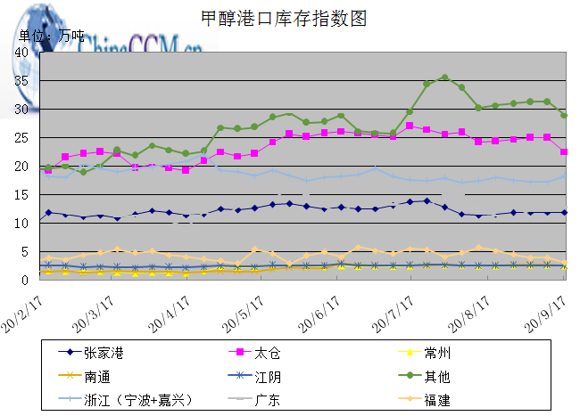

期货市场

开盘：
甲醇期货开盘：2020年9月17日（星期四）郑州商品交易所甲醇期货主力合约MA2101开盘2083，截稿前新价2090，成交67万余手。

收盘：
甲醇期货收盘：2020年9月17日星期四，今日郑州商品交易所甲醇期货主力合约上涨，尾盘收阳。今日MA2101合约开盘于2083元/吨，最高价为2114元/吨，最低价为2075元/吨，尾盘收于2092元/吨，较上一交易日涨9，涨幅为0.43%，今日合约成交量为1530686手，截止收盘MA2101合约持仓量为1219985手，较上一交易日增加196416手。

中商网评

本周国内甲醇市场回顾及后市预测
中商网讯：本周，甲醇市场整体偏强整理，气氛尚可。山东地区甲醇价格整体上调，上调幅度在30元/吨左右；华中地区甲醇市场震荡走高，幅度在20-50元/吨左右；西南地区甲醇市场整体推涨，走高100元/吨；华北地区甲醇市场价格走高10-30元/吨左右。本周西北地区甲醇市场延续坚挺走势，整体出货一般，周内甲醇价格调整幅度在20-110元/吨。港口方面，本周甲醇期货偏强趋势，带动甲醇现货市场价格随之上调，上涨50-110元/吨左右。整理来看，本周甲醇各地区市场价格整体延续涨势，逐渐归于整理。
本周四国内各地区具体甲醇行情如下：

华东市场：

江苏：江苏常州、江阴等地甲醇部分报盘在1950-1960元/吨附近，张家港1960元/吨附近，盘面震荡，成交气氛平淡。

安徽：安徽地区甲醇市场盘整，下游接货按需，业者观望为主，部分企业对外报盘在1860-1880元/吨左右。

浙江：浙江宁波港口主要一手商家表示，可售库存不足，主供合约。周边部分报价参考2060元/吨附近。

山东：山东中东部出厂报价在1800元/吨附近；东营、淄博等周边贸易商部分报价在1650-1700元/吨附近，多参考招标价格。山东南部企业零售价在1830-1840元/吨附近，临沂当地不带票送到部分1790-1800元/吨附近。物流货未听闻，交投气氛平淡。

华中市场：

河南：河南地区甲醇市场盘整，场内交投气氛一般，部分企业出货在1680-1730元/吨；洛阳部分贸易商报盘1720-1730元/吨左右。

两湖：两湖地区甲醇市场窄幅波动，下游接货按需，业者观望为主，湖北企业主流商谈1900-1950元/吨左右；湖南地区部分贸易商报盘2030-2100元/吨左右。

东北市场：

东北地区甲醇市场盘整，黑龙江企业主流出货在1750元/吨左右，主要贸易商对辽宁送到1750元/吨左右。

华北市场：

河北：河北甲醇市场波动不大，石家庄及周边企业出厂稳定在1680-1700元/吨（现金），下游接货情绪一般，成交刚需为主；唐山地区参考价格稳定在1800元/吨。

山西：山西地区甲醇市场平稳，当地主流在1490-1650元/吨：晋城主流稳定在1620；临汾在1590-1600元/吨；长治零售价格在1680元/吨，多执行合同；运城主流稳定1620元/吨；吕梁地区主流1500元/吨；大同最新价格稳定在1490元/吨。

华南市场：

广东：华南港口现货市场早间走高，BP库和百安库进口货商谈集中在1970-1990元/吨，早间成交清淡。

西南市场：

川渝：西南地区甲醇市场盘整，下游按需接货，业者观望为主，川渝部分企业报价在1800-1900元/吨；成都部分贸易商商谈1880-1900元/吨左右。

西北市场：

内蒙古：内蒙古地区北线价格集中在1450-1470元/吨，南线厂家集中在1500元/吨附近，出货平稳。
陕北：陕北地区价格部分在1450-1500元/吨，关中地区价格部分集中在1660-1700元/吨，成交气氛尚可。

后市预测：
近期出货速度较前期有所放缓，但上游企业库存压力不大，处于可控制范围内，以及近期部分国际甲醇装置检修，甲醇进口量存缩减预期，局部地区港口库存下降，加之国内仍有甲醇装置检修，整体市场供需稍有所缓解，需密切注意国庆节前下游备货情况，预计近期甲醇市场整理运行为主，或出现区域性走势，后期应密切关注甲醇上下游装置开工情况、甲醇新增产能的运行情况，甲醇港口库存情况、原油及期货走势、运费水平及厂家库存情况等。

本周国内冰醋酸市场回顾及后市预测
本周醋酸价格窄幅小涨,前期检修厂家本周逐渐恢复，邻近周末新增故障厂家，对市场小有提振，但整体开工仍旧呈上探趋势。各家库存局域走势明显，部分地区价格小有上探。传统下游逐渐转为旺季，需求面本周尚可。供应方面：安徽华谊醋酸装置9.15重启，目前正在恢复中；江苏索普9.17部分装置故障停车，预计三天之后恢复；整体开工率与上周相比窄幅上探3.31%，本周开工率为80.14%。

价格行情方面本周山东价格2455元/吨，较上周上涨45元；江苏价格2530元/吨，较上周上涨10元；浙江价格2670元/吨，较上周上涨50元；华北价格2430元/吨，较上周上涨35元；华南价格2625元/吨，较上周上涨0元。

后市预测：下周预计醋酸价格预计稳中小涨为主，时刻关注供应面装置情况和下游需求情况。

国际市场

甲醇：西北欧甲醇现货市场快报

9月16日，欧洲甲醇现货价格上涨，评估为208欧元/吨FOB鹿特丹，上涨5.50欧元/吨。有几笔在9月和10月交货的成交，价格为207-208欧元/吨。基本面稳定，现货需求健康。在季度合约谈判将于9月底结束，市场参与者预计本月现货交易活动将增加。鹿特丹的库存水平约占总库存空间的55%-60%，仍相对健康，但低于前几周。不过，有消息人士称，9月13日当周，驳船活动放缓，且由于水位下降，驳船无法满载，库存水平料将增加。考伯(Kaub)是德国莱茵河(Rhine River)沿岸的一个重要瓶颈。德国水路管理局的数据显示，考伯的水位从一周前的151厘米降至9月16日的108厘米，预计到9月19日将降至100厘米以下。

甲醇：亚洲甲醇现货市场快报

贸易消息人士9月16日表示，由于供应短缺、库存减少和当地需求稳定，印度甲醇持续上升。今天商谈的国内出罐价格为22-23卢比/公斤，较上周上涨了近15%。尽管印度进口商不愿大幅提高报价，但在10月下半月抵达的一批货物的销售价在270美元/吨左右。此外，贸易消息人士称，一家中东生产商发出的投标可能能供应近3,000吨甲醇，预计10月2日抵达。但消息人士补充称，新增供应不足以满足目前的需求。一生产商突然停产，作为仅有的向印度供货的几家生产商，停产令市场陷入动荡。市场参与者目前预计，整个9月份现货稀少，10月份价格将温和上扬。一位生产商表示，在东南亚，由于对生物柴油、甲醛和甲基丙烯酸甲酯的需求，甲醇需求已经复苏。他补充称，中东和伊朗意外的工厂停产，以及一家中东生产商的非正常问题，也令东南亚基本面看涨。

甲醇：美国甲醇现货市场快报

美国现货甲醇价格在前一天下跌后，于9月16日掉头走强。尽管在市场上出现越来越多的买盘，但交易活动仍然比较清淡。尽管有传言称市场供应充足，几个影响物流的问题得到解决，缓解了运输方面的限制，但价格还是走高了。9月现货甲醇价格上涨2美分/加仑，至76美分/加仑，投标价格为75美分/加仑。10月现货甲醇价格也上涨2美分/加仑，至75美分/加仑FOB USG，较近月价格低1美分/加仑。至少有一套装置计划在月底重启，这可能推动价格走高，因市场参与者预计供应可能会趋紧。

甲醇：欧美亚市场收盘价

日期 | 产品名称 | 价格类型 | 最低价 | 最高价 | 均价涨跌 | 价格单位
2020-09-16 | 甲醇 | CFR东南亚 | 256 | 258 | 5 | 美元/吨
2020-09-16 | 甲醇 | CFR中国 | 205 | 207 | 0 | 美元/吨
2020-09-16 | 甲醇 | FOB美国主港 | 75.75 | 76.25 | 2 | 美分/加仑
2020-09-16 | 甲醇 | FOB鹿特丹 | 207.5 | 208.5 | 5.5 | 欧元/吨
2020-09-16 | 甲醇 | 中国国内 | 1959 | 1961 | -3 | 元/吨

甲醇：欧美收盘价格走势图
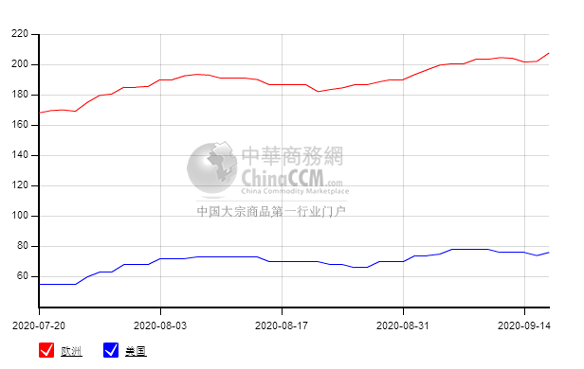

甲醇：亚洲收盘价格走势图
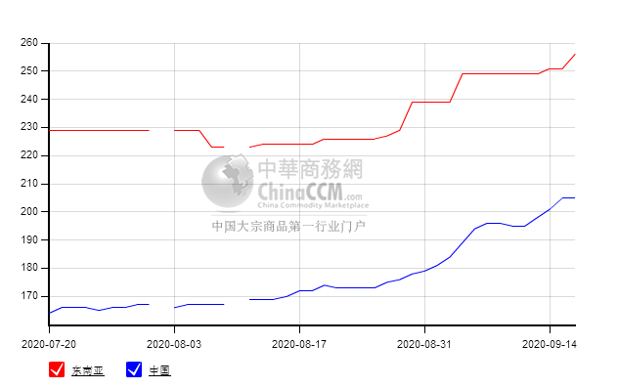

更多精彩敬请关注：中华商务网
返回本期目录

